新乡医学院三全学院文件

院管〔2016〕4号

新乡医学院三全学院
转发河南省教育厅举办河南省第二届信息技术与课程融合优质课大赛暨新乡医学院三全学院第七届教育教学信息化大赛的通知

各单位：
为贯彻落实《国家中长期教育改革和发展规划纲要》和《河南省教育信息化十年发展规划（2011-2020年）》，根据中央电化教育馆《关于举办第二十届全国教育教学信息化交流展示活动的通知》（教电馆[2016]57号）和河南省教育厅《转发中央电化教育馆关于举办第二十届全国教育教学信息化交流展示活动暨河南省第二届信息技术与课程融合优质课大赛的通知》(教电教[2016]337号)的要求，我院决定举办第七届教育教学信息化大赛并选送优秀作品参加教育厅大赛和中央电教馆交流展示活动。
现将有关事宜通知如下，请各单位遵照执行。

新乡医学院三全学院
2016年5月20日

新乡医学院三全学院
第七届教育教学信息化大赛实施方案

为提高我院教师信息化应用水平和能力，加速现代信息技术、网络技术在教学中的融合和应用，改进信息化教学方法，提高教学质量，促进现代教育改革与创新，学院决定举办第七届教育教学信息化大赛。本届大赛主题为“融合+创新”，倡导信息技术与教育教学深度融合，鼓励在信息化教学实践中实现课例与教学设计的创新。
一、组织领导
（一）学院成立第七届教育教学信息化大赛组委会，负责本届大赛工作的组织领导。
组委会主任：王洪兴
成 员：（按姓氏笔画排序）
王炜烨 孔祥玉 卢龙斗 史传高 闫福林 杜华贞
李振新 李印省 杨文亮 杨保胜 杨晓林 邱永建
张 新 金靖芝 赵俊强 贺志安 袁 磊 徐 超
崔向前 路成吉 薛松梅
组委会下设办公室，办公室设在教育技术中心。
办公室主任：杜华贞
办公室副主任：赵俊强（常务）、袁 磊
（二）组委会负责制定大赛规则与评审标准。
（三）组委会办公室负责聘请专家并组成评委会，以落实大赛评比工作。
二、参赛对象
各院（系、部），各书院，全过程教学基地
三、参赛作品
（一）信息化教学融合创新课例
（二）微课群（同课程微课≥3个）
（三）PPT课件（只限教学基地与35岁以下青年教师参加）
四、大赛形式及赛程安排
（一）大赛形式
大赛分为初赛、决赛两个阶段。
（二）赛程安排
第一阶段：宣传动员（5月4日-5月10日）
各教学单位组织动员教师参加比赛。
第二阶段：初赛（5月11日—5月31日）
各院（系、部）、学生事务发展部通识教育中心组织初赛评委会按照统一标准进行初评（各书院由学生事务发展部通识教育中心统一组织初评，全过程教学基地由临床学院发布通知，统一收集作品集中初赛）。要求所有专职专任课教师必须参加比赛，PPT课件前30%、微课群前40%、信息化教学融合创新课例前50%进入决赛。作品排名要在本院系部网站公布，初赛参赛作者与作品决赛前全部公示，未通过初赛或未进行院系内部公示直接推荐的作品不予受理。
第二阶段：决赛（6月中上旬）
学院组成决赛评委会，对入围作品评审。课例比赛评审现场公布分数与排名，在学院各类媒体公布决赛结果。
五、评选规则
信息化教学融合创新课例将集中现场评审。参赛者在决赛现场展示与讲授，讲授时间为每人5-15分钟，其中作品内容占70%，现场展示部分占30%。PPT课件、微课群采用专家盲评。
初赛、决赛参照大赛评分标准（附件4）执行。
六、决赛作品上报
各参赛教师及单位填写大赛作品登记表、初赛打分表及初赛排名表（附件5）于5月31日前统一以电子格式发送至308180668@qq.com，同时将纸质版签字盖章，报送教育技术中心。逾期不再接收。
6月初在学院网站上公示决赛入围作品名单。届时请参赛作者认真核对相关信息并做好比赛准备，如有问题请及时与教育技术中心联系。
联系人：高 静 付子以
电 话：0373-7375700
邮 箱：308180668@qq.com
七、奖励
（一）信息化教学融合创新课例、微课群、PPT课件各设一等奖2个，二等奖3个，三等奖6个，优秀奖若干。
（二）参赛单位设最佳组织奖2个。
（三）对获奖作品颁发荣誉证书及奖金。
参照《新乡医学院三全学院教学竞赛类活动奖励办法（试行）》（院发〔2015〕44号）校级奖励标准为：
类别 奖金 | 一等奖 | 二等奖 | 三等奖
信息化教学融合创新课例 | 2000元 | 1000元 | 500元
微课群 | 2000元 | 1000元 | 500元
PPT课件 | 2000元 | 1000元 | 500元
（五）优秀作品选送参加河南省及全国相关赛事，学院提供参赛及评审费用。获得河南省、全国奖项的比赛作品学院将参照《新乡医学院三全学院教学竞赛类活动奖励办法（试行）》给予奖励。
八、注意事项
（一）参赛作品统一署名新乡医学院三全学院。凡在学院往届大赛中获奖的作品不得重复参赛，凡参加过其他比赛评比的作品不能申报参赛。
（二）获奖作品著作权、版权归学院所有。
（三）信息化教学融合创新课例作者最多不超过8人；微课群参赛作品单个不超过3人，总数不超过5人；PPT课件每件参赛作品作者最多不超过2人；作者超出规定人数的按照作者先后顺序取舍。
（四）信息化教学融合创新课例应高于60%，PPT教学内容作者原创为80%以上，微课群原创内容为100%，资料的引用应注明出处。参赛作品如引起知识产权异议和纠纷，其责任由参赛作品作者承担。
（五）作品要符合国家有关法律法规，内容积极向上，创意新颖，艺术感染力强。
（六）严禁剽窃他人作品，严禁非首次参赛作品参赛，严禁任何非本课程、本专业人员或其他未参与作品创作人员搭车。一经发现，取消该作品参评或获奖资格，依据学院学术不端行为处理办法严肃处理。
（七）作品按最高获奖层次奖励，不重复奖励，奖金及证书由作品第一作者领取，不受理代领。

附件：
1.《中央电化教育馆关于举办第二十届全国教育教学信息化
交流展示活动的通知》
2.《河南省教育厅转发中央电化教育馆关于举办第二十届全
国教育教学信息化交流展示活动暨河南省第二届信息技术
与课程融合优质课大赛的通知》
3.大赛作品制作与报送格式要求
4.大赛评分标准
5.作品登记表、初赛打分表、排名表

附件1
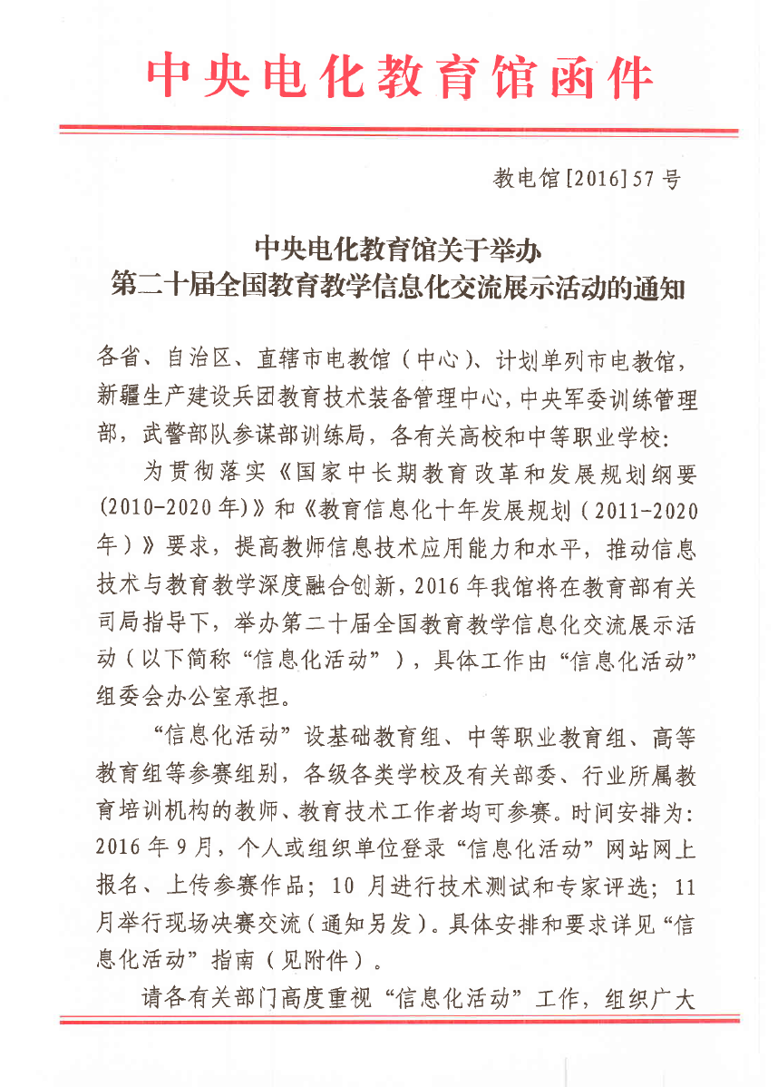
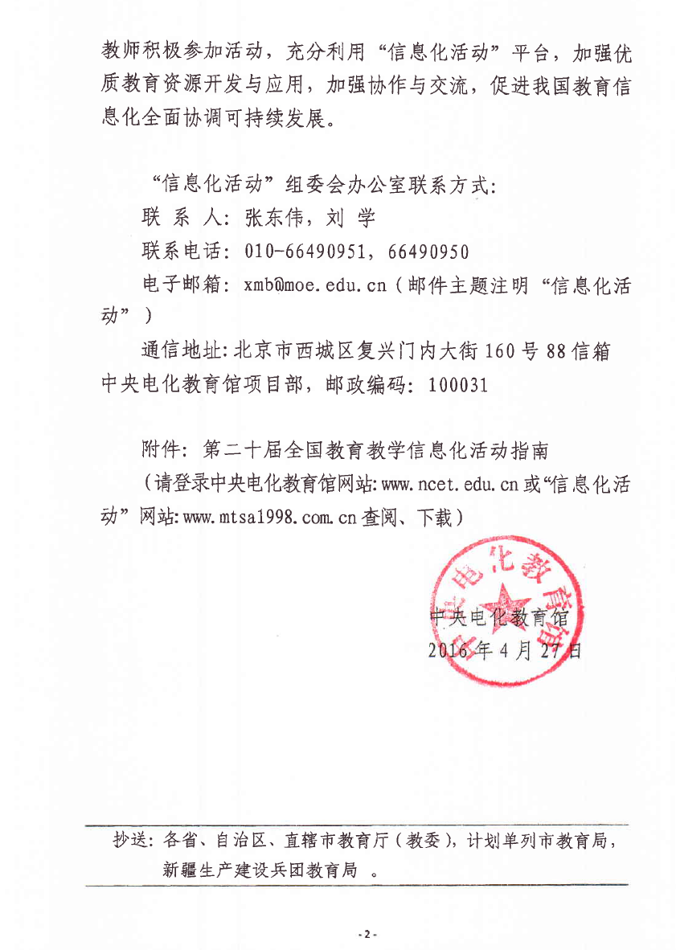

附件2
河南省教育厅

教电教〔2016〕337号

河 南 省 教 育 厅
转发中央电化教育馆关于举办第二十届全国
教育教学信息化交流展示活动暨河南省第二届
信息技术与课程融合优质课大赛的通知

各省辖市、省直管县（市）教育局，各高等学校，省直各中等职业学校，厅直属实验学校：
为贯彻落实《国家中长期教育改革和发展规划纲要》和《教育信息化十年发展规划》要求，提高教师信息技术应用能力和水平，推动信息技术与教育教学深度融合，中央电化教育馆印发了《关于举办第二十届全国教育教学信息化交流展示活动的通知》（教电馆〔2016〕57 号，见附件），现予转发。
在该项全国信息化交流活动的推动下，我省信息技术在课堂教学中应用的成功经验和优秀案例不断增加，为进一步推进信息技术与教育思想和理念、教学方法和内容的深度融合，经研究，决定举办我省第二届信息技术与课程融合优质课大赛。
现将有关事宜通知如下：
一、组织工作
参照第二十届全国教育教学信息化交流展示活动，我省对应举办“河南省第二十届教育教学信息化交流展示活动”（以下简称“信息化活动”），在省内交流展示基础上，推荐优秀作品参加全国交流展示活动。我厅成立河南省第二十届教育教学信息化交流展示活动工作领导小组，负责“信息化活动”的组织和评审工作。领导小组办公室设在河南省电化教育馆，负责“信息化活动”的具体实施。
二、比赛范围、项目和奖项设置
（一）参赛人员范围。全省各级各类学校的教师、行业所属教育教学部门的教师、教育技术工作者。
（二）比赛项目。本届“信息化活动”根据不同学段的教育教学要求和特点，按照基础教育、中等职业教育、高等教育三个组别设置参赛项目。
1、基础教育组：课件（含移动终端课件）、信息技术与课程融合课例（含移动终端课例、一对一数字化学习综合课例、机器人教学课例等）、学科主题社区、微课。其中，幼儿教育：课件、信息技术与课程融合课例、微课；特殊教育：课件、信息技术与课程融合课例、微课；教学点：教育资源应用教学设计方案、教育资源应用课例。
该组“信息技术与课程融合课例”参赛作品参加我省第二届“信息技术与课程融合优质课”大赛。
2、中等职业教育组：课件（含移动终端课件）、精品开放课程、微课。
3、高等教育组：课件（含移动终端课件）、精品开放课程、微课。
（三）奖项设置。各项目参赛作品分设一、二、三等奖和优秀辅导教师奖。
三、参赛作品要求
（一）制作要求。参赛作品要按照《第二十届教育教学信息化交流展示活动指南》（以下简称“《指南》”）中所规定的范围、标准进行设计、制作，要充分体现信息技术环境下教学方式的变革，展现学生自主学习、探究学习的过程，整合并利用优秀资源，促进信息技术与课程深度融合。
（二）报送要求。所有参赛作品通过网络上传报送。参赛作品所附表格、视频作品文件格式等具体制作要求依据《指南》。
1、基础教育组
以各省辖市、直管县（市）教育部门为单位报送作品。
基础教育组（含幼儿教育、特殊教育学校）在省内交流展示活动的基础上，由省“信息化活动”办公室按全国“信息化活动”组委会分配名额推荐参加全国交流展示活动。
2、中等职业教育组
省直属中等职业学校以学校为单位报送作品，其他中等职业学校由各省辖市教育部门统一报送。
各中等职业学校参赛作品经所在单位同意和盖章后，也可直接报送全国“信息化活动”组委会办公室，参加全国交流展示活动。
3、高等教育组
各高等学校以学校为单位报送作品。
各高等学校参赛作品经所在单位同意并盖章后，也可直接报送全国“信息化活动”组委会办公室，参加全国交流展示活动。
四、其他事项
（一）各地要高度重视这项工作，把参加“信息化活动”作为促进本地教育教学改革、全面提高教师信息化素养和教育信息化应用水平的重要措施，切实做好宣传、组织和推荐工作，鼓励广大教师积极参与。
（二）河南省基础教育资源网（http://www.hner.cn）是我省教育信息化工作的资源共享中心和公共服务平台。依托该网站平台所设立的“河南省教育信息化评选活动网站（http://hd.hner.cn）”是本次活动的信息发布窗口和作品上传途径。
（三）即日起，《第二十届教育教学信息化交流展示活动指南》可在评选活动网站查阅、下载。

联系电话：（0371）66324348，Email: hndjhdb@163.com
联系地址：郑州市顺河路11号，河南省电化教育馆活动部
邮 编：450004

附件：1.中央电化教育馆《关于举办第二十届全国教育教学信息化交流展示活动的通知》
2.河南省第二十届教育教学信息化交流展示活动工作领导小组成员

2016年5月9日

河南省第二十届教育教学信息化交流展示
活动工作领导小组成员

组 长：任 锋 河南省教育厅副厅长
成 员：吕 冰 河南省教育厅人事处处长
张怀君 河南省教育厅基础教育一处处长
刘林亚 河南省教育厅基础教育二处处长
唐多毅 河南省教育厅高教处处长
黄才华 河南省教育厅职成处处长
李普涛 河南省电化教育馆馆长
赵彤帆 河南省电化教育馆党总支书记

办公室主任：孙家栋 河南省电化教育馆活动部主任

河南省教育厅办公室 2016年5月11日印发
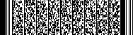

附件3
大赛作品制作与报送格式要求
一、信息化教学融合创新课例：
信息化教学融合创新课例是指教师在学科教学中应用信息技术和教育资源，解决学科教学中的重难点问题的课堂教学案例，注重创新教学手段和教学方式，包括课堂教学实况录像、教学设计方案、教学课件和教学反思等方面内容。本届大赛评选专家委员从创新性（50%）、影响力（30%）、普及性（20%）三个维度进行评选
创新性：针对学生的学习和成长需要，开创新型的信息化教学理念，策略和方法；
影响力：通过创新实践，学生基于现代化条件的学习体验及学习成果有了显著提升。
普及性：信息化教学融合与创新具有一定的普适性，在中国高校教学改革进程中具有推广价值和意义。
（一）精品资源共享课例
将教学内容、教学过程通过网页呈现, 内容应涵盖：课程教学大纲、教案、课堂教学录像、实验指导、教材、参考文献、网络教学课件、习题等。
制作要求：参评作品应体现网络资源共享、互动交流等特性，帮助使用者进行自主探究、答疑讨论、协作学习等教学活动的设计与实施，并能够对教学过程与教学效果进行跟踪、评价与管理。同时应满足在因特网上实时运行的基本条件，如: 安全、稳定和快捷等。
报送形式：
作品需要提供课程登录与交互应用支撑数据与材料（包括登录人数，学生在线时长，作业提交比例，考试合格比例，参与讨论人数等）。
在参赛作品登记表中注明资源共享课网址、用户名、密码等，使用说明等文档也可以一并提交。
（二）移动终端课例
教师在学科教学中应用移动终端技术，把信息技术和教育资源作为内容、方法与手段融合在学科教学过程中，努力培养学生的自主学习能力,探究学习能力,促进教学过程整体优化。包括课堂教学实况录像、教学设计方案、教学课件和教学反思等方面内容。
制作要求：报送的课例应是根据教学设计所完成的课堂实录，主要教学环节应有字幕提示。课例视频采用常用视频文件格式。教学设计方案、教学课件和教学反思须一并报送。作品总大小不超过700MB。
（三）其他信息技术与教育教学深度融合的优秀课例。
二、微课群
微课是指教师围绕单一学习主题，以知识点讲解、教学重难点和典型问题解决、实验过程演示等为主要内容，使用摄录设备、录屏软件等拍摄制作的微视频课程。主要形式可以是讲授视频，也可以是使用PPT、手写板配合画图软件和电子白板等录制的批注讲解视频。
报送的微课作品应是有声视频文件，要求教学目标清晰、主题突出、内容完整、声画质量好。视频片头要求蓝底白字、楷体、时长5秒，显示教材版本、学段学科、年级学期、微课名称、教师姓名和所在单位等信息。
视频格式采用支持网络在线播放的流媒体格式（如flv、mp4、wmv等），画面尺寸为640×480以上，播放时间一般不超过10分钟，大小不超过100MB。
本次参赛微课群为本学科内，同一课程3个以上微课单元组成。微课制作格式、设计思路、风格整体一致。
三、PPT课件：
参赛作品必须为首创，可以针对某些知识点，也可以是一课时或一个教学单元内容。单纯的教学媒体资源不属于课件范畴。
（一）制作要求：视频、声音、动画等素材提倡采用常用文件格式；运行环境不低于Windows2000操作系统。
（二）报送形式：以rar格式报送。如需非常用软件运行或播放，请同时提供该软件。

附件4
大赛评分标准
- 作品内容
（一）信息化教学融合创新课例
评比指标 | 分值 | 评比要素
教学设计 | 10 | 教学目标明确，内容选材适当；  教学策略合理，教学媒体选用恰当；  界面设计合理，风格统一，有必要的交互；  提供练习，具有学习评价与反馈功能；  教学过程完整；  考虑学习者通过网络自主学习的特点。
课程内容 | 10 | 内容科学，表述准确，术语规范；  课程内容体系完整；  教育资源内容丰富，呈现结构合理。
技术融合 | 20 | 教学管理功能方便、实用；  具备良好的师生、生生交互环境；  媒体播放可控；  过程可控，导航清晰、明确。
创新与应用推广 | 30 | 立意新颖，具有一定的想象力和个性表现力；  适于网络共享；  运用于实际教学中  线上登录量及占比例  线上作业提交量与占比例  考试合格比例  教师答疑量、参与讨论学生占比等相关数据  具有推广性。

（二）微课群（同课程微课≥3个）
评比指标 | 分值 | 评比要素
教学设计 | 20 | 体现新课标的理念,主题明确、重点突出；  教学策略和教学方法选用恰当；  合理运用信息技术手段。
教学行为 | 20 | 教学思路清晰，重点突出，逻辑性强；  教学过程深入浅出、形象生动、通俗易懂，能充分调动学生的学习积极性。
教学效果 | 20 | 教学和信息素养目标达成度高；  注重培养学生自主学习能力。
创新与实用 | 20 | 形式新颖，趣味性和启发性强;  视频声画质量好；  实际教学应用效果明显，有推广价值。

（三）PPT课件（限定教学基地与35岁以下年青教师参加）
评比指标 | 分值 | 评比要素
教学设计 | 20 | 教学目标、对象明确，教学策略得当；  界面设计合理，风格统一，有必要的交互；  有清晰的文字介绍和帮助文档。
内容呈现 | 20 | 内容丰富、科学，表述准确，术语规范；  选材适当，表现方式合理；  语言简洁、生动，文字规范；  素材（文本、音视频、动画等）选用恰当，结构合理。
技术运用 | 20 | 程序运行稳定，操作方式简便、快捷；  导航方便合理，路径可选；  新技术运用有效。
创新与实用 | 20 | 立意新颖，具有想象力和个性表现力；  能够运用于实际教学中，有推广价值。

- 现场展示
信息化教学融合创新课例
评分要素 | 评分要点 | 具体描述
主题陈述 | 内容  15分 | 1．条理清晰，层次分明，结论明确。
主题陈述 | 内容  15分 | 2. 详略得当，重点突出，富于思想内涵
回答问题 | 应答能力  15分 | 1．能正确理解评委提问，作出有针对性的回答。
回答问题 | 应答能力  15分 | 2．回答结论明确。

附件5
大赛作品登记表

作品  名称 |  |  | 学科 |  | 作品  大小
参赛  项目 | 信息化教学融合创新课例 □
参赛  项目 | 微课群 □
 | PPT课件 □
作者  信息  （请按人数限额准确填写） | 作者姓名 | 所在院（系、部）
联系人 | 姓 名 | 手 机 | 电子邮箱
作品
特点
(注：请用“”勾选组别和作品类型)

大赛各院系初赛打分表
院（系、部）名称：
编号 | 作品名（课例、微课群、PPT课件） | 分数
1
2
3
4
5
6

评委签名：

初赛排名表

院（系、部） |  |  |  | 组别
评审
专家
初赛时间 |  |  |  | 联系电话
联系人 |  |  |  | 电子邮箱
序号 | 作品类别 | 作品名称 | 学科 |  | 作者姓名 | 初评结果
1
2
3
4
5
6
7
8
9
10

联系人： 初赛负责人签字（盖章）

新乡医学院三全学院院长办公室 2016年5月20日印发

